ASSOCIATION des PECHEURS PLAISANCIERS de la NIVELLE

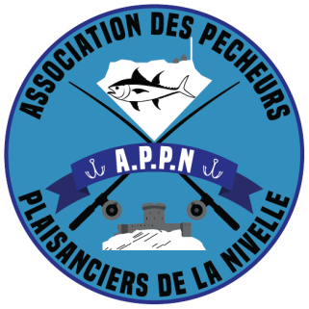
CHER ADHERENT

Le club est fier de vous présenter les bénévoles actifs et dynamiques du conseil d'administration qui agissent dans la continuité tout en donnant une autre image du club.
Des membres du conseil sont responsables de différentes commissions.
Un nouveaux règlement pour l'utilisation du matériel lors de la sortie, la mise sur ber et le stockage des bateaux est établi, il est a votre disposition au club.
Je vous informe que le point d'eau sur le ponton côté Ciboure (demandé depuis longtemps) va être rapidement installé. Cette année nous avons fait une révision du tracteur, de la grande remorque et amélioré la petite remorque, tous le matériel est opérationnel.
Il vous sera demandé de rincer la remorque après votre mise a l'eau.
Le club a acheté une Karcher de 175 bars qui sera mise a votre disposition moyennant une location de 10€.Il va de soi que ce matériel appartient a tous et qu'il doit être utilisé avec soin. Rien d'autre ne sera demandé pour la sortie des bateaux. Lé local du club va être aménagé avec des placards pour le stockage du matériel et la peinture refaite à l’intérieure .
Plusieurs manifestations sont déjà prévues:
Samedi 21 Avril: Participation et repas au concours de cuisine de merlu a Ciboure
Le 18,19,20 Mai (le jour reste a déterminer)sortie en bateaux la journée a Pasaïa pour la venue de L ' HERMIONE.
Samedi 23 juin concours de pêche à la bonite.
Le 18 et 19 Août Fête de la Mer.
Concours de pêche le 8 Août
Repas fin d'année le 8 septembre.
Pour toutes ces manifestations nous espérons de la participation de vôtre part car le club vit aussi à travers l'image qu'on lui donne. Pour cette année ceux qui ont oublié de payer leur cotisation, nous avons rallongé le délai jusqu'au 30/04 ,passé cette date le montant passe a 40€.

Tous les membres du conseil d'administration vous souhaitent une bonne saison de pêche.

Le président


